Çizge Renklendirme Yöntemi ile Ders Programı Hazırlama

|  |
| --- |
| Recep Batuhan Sayar  *Bilişim Sistemleri Mühendisliği*  *Kocaeli Üniversitesi*  [191307076@kocaeli.edu.tr](mailto:191307076@kocaeli.edu.tr)  Sümeyye Muratoğulları  *Bilişim Sistemleri Mühendisliği*  *Kocaeli Üniversitesi*  [211307008@kocaeli.edu.tr](mailto: 211307008@kocaeli.edu.tr)  Fatma Canan Gizem İlhan  *Bilişim Sistemleri Mühendisliği*  *Kocaeli Üniversitesi*  [211307039@kocaeli.edu.tr](mailto: 211307039@kocaeli.edu.tr) |

***Öz*– Çizge Renklendirme Yöntemlerinden birini kullanarak hocalarımızın ders programını görüntüleyip basit bir arayüz üzerinde gün ve saat değişikliği yapabileceği bir uygulama geliştirdik.**

***Anahtar Kelimeler – Çizge Renklendirme,Veritabanı, Php, MySQL,Apache***

I. GİRİŞ

Raporumuz yapmış olduğumuz projenin teknik detaylarını ve yapım aşamalarını içermektedir. Bu proje, üniversite dersleri için renkli bir program oluşturmak için graf renklendirme algoritmalarını kullanarak otomatik bir sistem oluşturmayı amaçlamaktadır. Sağlanan PHP kodu, kullanıcılara farklı öğretmenler için oluşturulan programı görüntüleme ve güncelleme olanağı sağlar.

II. ÇİZGE RENKLENDİRME NEDİR?

Çizge renklendirmesi, bir grafikteki düğümleri veya kenarları belirli bir kriter veya özelliğe göre renklendirme işlemidir. Bu, genellikle çizge analizini kolaylaştırmak, önemli özellikleri vurgulamak veya çizgedeki desenleri daha iyi anlamak amacıyla kullanılır.

Renklendirme Kriterleri:

Düğüm Tabanlı Renklendirme: Düğümler, kendi özelliklerine (örneğin, derece, ağırlık, tip) göre renklendirilebilir.

Kenar Tabanlı Renklendirme: Kenarlar, bağlantıları temsil eden çizgiler, belirli özelliklere göre renklendirilebilir.

Topluluk Tespiti: Çizgelerdeki toplulukları belirlemek için renklendirme sıkça kullanılır. Benzer özelliklere sahip düğümler aynı renk ile gösterilerek topluluklar daha belirgin hale getirilir.

Görsel Analiz ve Anlama: Renkler, bir çizgedeki desenleri daha iyi anlamak ve görsel olarak vurgulamak için kullanılır. Örneğin, bir düğümün derecesine göre renklendirilmesi, o düğümün ağı içindeki önemini gösterebilir.

Veri Görselleştirme: Çizge renklendirmesi, büyük veri setlerinin anlaşılmasını kolaylaştırabilir. Belirli özelliklere sahip düğümlerin veya kenarların renklendirilmesi, veri setinin belirli örüntülerini ortaya çıkarabilir.

Algoritma Görselleştirmesi:Çeşitli algoritmaların çalışma mantığını daha iyi anlamak için çizgeler renklendirilebilir. Algoritmanın adımları veya etkilediği düğümler belirli renklerle vurgulanabilir.

Harita ve Yol Planlama: Harita uygulamalarında, çeşitli yollar veya bağlantılar farklı renklerle gösterilerek kullanıcılara daha iyi yol planlama imkanı sağlanabilir.

İş Akışları ve Süreç Analizi: İş süreçlerini temsil eden çizgelerde, farklı adımlar veya görevler belirli renklerle renklendirilerek iş akışları daha anlaşılır hale getirilebilir.

Çizge renklendirmesi, çizgelerin daha anlamlı ve görsel olarak etkileyici hale getirilmesine yardımcı olan bir araçtır. Bu teknik, çeşitli uygulama alanlarında, özellikle çizge analizi ve veri görselleştirmesi gibi konularda yaygın olarak kullanılır.

III. VERİTABANI NEDİR?

Veritabanı, bilgilerin düzenli bir şekilde depolandığı ve bilgisayar sistemlerinde etkili bir biçimde yönetildiği bir elektronik depodur. Bu depo, veriyi tablolar, ilişkiler ve sorgular gibi yapılar kullanarak düzenler. Veritabanları, bilgileri düzenli tutarak hızlı erişim sağlar, veri bütünlüğünü korur ve birden fazla kullanıcının aynı anda veriye erişmesini, güncellemesini ve paylaşmasını mümkün kılar. Aynı zamanda, veritabanları güvenlik önlemleri ile veriyi korur ve sorgular kullanarak karmaşık analizler yapılmasına olanak tanır. İki yaygın veritabanı türü vardır: ilişkisel veritabanları, tablo, satır ve sütunlardan oluşan yapılarla çalışır ve SQL gibi sorgu dillerini kullanır; NoSQL veritabanları ise ilişkisel olmayan ve genellikle büyük miktarda veriyi hızlı bir şekilde işleyebilen yapılar sunar. Veritabanları, birçok farklı sektörde, iş uygulamalarında ve web sitelerinde yaygın olarak kullanılmaktadır.

SQL (Structured Query Language), ilişkisel veritabanlarıyla etkileşimde bulunmak için kullanılan bir programlama dilidir. SQL, veritabanlarından bilgi almak, bilgi eklemek, güncellemek ve silmek için kullanılan sorguları ifade etmek için tasarlanmıştır. Bu dil, tablo, indeks, prosedür, fonksiyon ve diğer veritabanı nesnelerini oluşturmak ve yönetmek için de kullanılabilir.

IV. VSCODE NEDİR?

Visual Studio Code (VSCode), Microsoft tarafından geliştirilen ücretsiz ve açık kaynaklı bir kod düzenleme ve geliştirme ortamıdır.VSCode ile ilgili bazı temel bilgiler:

Platform Bağımsızlığı: VSCode, Windows, macOS ve Linux gibi farklı işletim sistemlerinde kullanılabilir. Bu, geliştiricilere çeşitli platformlarda tutarlı bir deneyim sağlar.

Hafif ve Hızlı: VSCode, hafif bir yapıya sahiptir ve hızlı bir şekilde başlatılabilir. Bu, kullanıcıların daha verimli bir şekilde çalışmasına olanak tanır.

Araç ve Uzantılar: VSCode, birçok programlama dili için geliştirme araçlarına ve uzantılara destek sağlar. Bu sayede geliştiriciler, kendi çalışma akışlarına uygun olarak VSCode'u özelleştirebilirler.

Entegrasyon ve Dil Desteği: VSCode, bir dizi programlama dilini destekler ve bu diller için zengin bir dil hizmeti sağlar. Ayrıca, entegrasyon özellikleri sayesinde git gibi sürüm kontrol sistemleriyle entegre çalışabilir.

Gelişmiş Özellikler:VSCode, otomatik tamamlama, hata ayıklama, çoklu sekme desteği gibi bir dizi gelişmiş özellik sunar. Ayrıca, kullanıcı dostu bir kullanıcı arayüzüne sahiptir.

Geniş Uzantı Ekosistemi: VSCode, geniş bir uzantı ekosistemine sahiptir. Bu uzantılar, farklı programlama dilleri ve çeşitli geliştirme senaryoları için özellik eklemek amacıyla kullanılabilir.

Git Entegrasyonu:VSCode, yerleşik bir Git entegrasyonu sunar. Bu sayede geliştiriciler, projelerini kolayca sürüm kontrolü altına alabilir ve işbirliği yapabilirler.

Araç Çeşitliliği:VSCode, metin düzenleme, hata ayıklama, kod gözatma ve sürüm kontrolü gibi bir dizi aracı bir araya getirir. Bu, geliştiricilere tüm geliştirme sürecini tek bir ortamda yönetme imkanı sağlar.

V. PHP NEDİR?

PHP, "Hypertext Preprocessor" kısaltmasının baş harflerinden oluşan bir sunucu tarafından çalıştırılan bir betik (scripting) dilidir. PHP, özellikle web geliştirme alanında kullanılan bir programlama dilidir. PHP'nin başlıca özelliği, HTML içine gömülebilen ve sunucu tarafında çalışan bir betik dilidir. Bu sayede, dinamik ve etkileşimli web siteleri oluşturmak için kullanılır.

PHP, genellikle sunucu tarafında çalıştığı için, tarayıcıdan bağımsızdır ve istemci tarafında (örneğin tarayıcıda) çalışan JavaScript gibi dillerden farklıdır. Veritabanlarına erişim, dosya işlemleri, form verilerini işleme gibi geniş bir yelpazede görevleri yerine getirmek üzere kullanılabilir.

PHP'nin geniş bir kullanıcı tabanı vardır ve çoğu web sunucusu tarafından desteklenir. Özellikle dinamik web sayfaları, web uygulamaları ve içerik yönetim sistemleri (CMS) gibi projelerde yaygın olarak kullanılır. PHP'nin açık kaynak olması da geliştiricilerin özelleştirmeler yapmalarına ve kaynak kodunu incelemelerine olanak tanır.

VI. APACHE NEDİR?

Apache, bir web sunucusu yazılımıdır ve resmi adı "Apache HTTP Server" dır. Açık kaynaklı bir proje olan Apache, internet üzerinde web sayfalarını servis etmek için kullanılan bir sunucu yazılımıdır. Apache, geniş bir kullanıcı kitlesi ve güvenilirliğiyle öne çıkar.

Apache HTTP Server, çok çeşitli işletim sistemlerinde çalışabilir, bu da onu oldukça esnek kılar. Apache'nin temel görevi, istemcilerin (genellikle web tarayıcıları) taleplerini almak, bu talepleri işlemek ve ilgili web sayfalarını istemcilere iletmektir. Bu süreç, HTTP (Hypertext Transfer Protocol) gibi standart web iletişim protokollerine dayanır.

Apache'nin esnek ve geniş özellik yelpazesi, modüler yapısı sayesinde genişletilebilir olması, kullanıcı dostu konfigürasyon seçenekleri ve güvenilir performansı, onu birçok web sitesi tarafından tercih edilen bir web sunucusu yapmıştır. Ayrıca, Apache'nin açık kaynak kodlu olması, kullanıcı topluluğunun sürekli olarak geliştirmesine ve güncellemesine olanak tanır.

VII. PROJE GELİŞTİRME SÜRECİ

Projemiz için yaygın kullanıma sahip olan VsCode uygulamasıyla ilerlemeyi tercih ettik

Veritabanı Bağlantısı: Proje, veritabanına bağlanmak için (connection.php) bir bağlantı kurar ve öğretmenler, dersler ve programlar hakkında bilgi almak için bu veritabanından yararlanır.

Veri Alımı: Öğretmenler ve ilgili dersleri veritabanından hazırlanan ifadeler kullanılarak alınır.

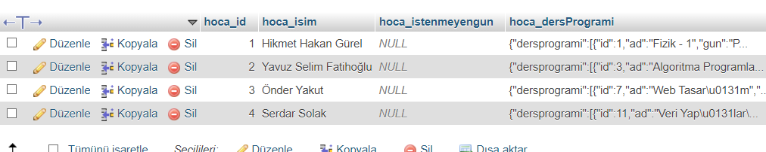

Program Oluşturma: Sistem, bir graf renklendirme algoritması kullanarak derslere renk atayarak bir program oluşturur. Bu sırada öğretmenlerin tercihleri ve ders programları dikkate alınır.

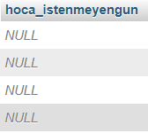

Kullanıcı Arayüzü: Proje, HTML ve Bootstrap kullanarak kullanıcı arayüzü sağlar. Öğretmen adları sekme olarak görüntülenir ve bunların ilgili programları gösterilir.

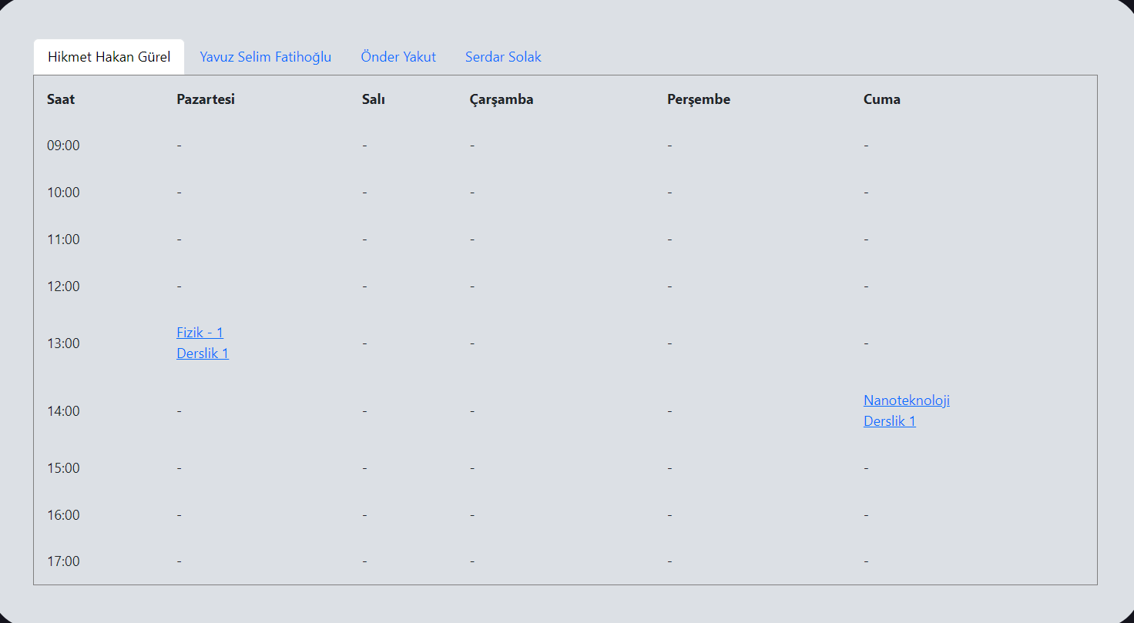

Güncelleme Fonksiyonelliği: Öğretmenler, sağlanan arayüz aracılığıyla (update_ders.php) ders programlarını güncelleyebilir. Değişiklikler veritabanına kaydedilir..

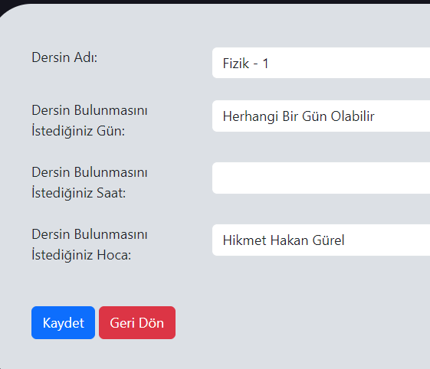

KAYNAKLAR

1. <https://www.oracle.com/tr/database/what-is-database/>
2. <https://coderspace.io/sozluk/php>
3. <https://www.ihs.com.tr/blog/apache-nedir/>